

СЕГОДНЯ В ВЫПУСКЕ
Тема недели: О работе экономики и проектах прогноза, бюджета и денежно-кредитной политики на 2018 год 3
Лукашенко: в экономике наметился рост, но оснований для самоуспокоенности нет 3
Лукашенко: прогноз социально-экономического развития на 2018 год должен быть реалистичным, но напряженным 4
Лукашенко: власть должна проникнуться чувством, что каждый человек должен иметь возможность работать 4
Лукашенко поручил подготовить до 20 декабря окончательный вариант проекта бюджета на 2018 год 6
Особенностью проекта прогноза на 2018 год является восстановление внутреннего спроса - Кобяков 6
Евразийские структуры должны защищать производителей в соответствии с договором о ЕАЭС - Мясникович 7
Облисполкомам планируют предоставить большую свободу в распоряжении местными бюджетами 7
Тэма тыдня: Аб рабоце эканомікі і праектах прагнозу, бюджэту і грашова-крэдытнай палітыкі на 2018 год 8
Лукашэнка: у эканоміцы намеціўся рост, але падстаў для самазаспакоенасці няма 8
Лукашэнка: прагноз сацыяльна-эканамічнага развіцця на 2018 год павінен быць рэалістычным, але напружаным 9
Лукашэнка: улада павінна пранікнуцца пачуццём, што кожны чалавек павінен мець магчымасць працаваць 9
Лукашэнка даручыў падрыхтаваць да 20 снежня канчатковы варыянт праекта бюджэту на 2018 год 10
Асаблівасцю праекта прагнозу на 2018 год з'яўляецца аднаўленне ўнутранага попыту - Кабякоў 11
Еўразійскія структуры павінны абараняць вытворцаў у адпаведнасці з дагаворам аб ЕАЭС - Мясніковіч 11
Аблвыканкамам плануюць прадаставіць большую свабоду ў распараджэнні мясцовымі бюджэтамі 12
Фото 13
Мнения 15
Инфографика 17

Тема недели: О работе экономики и проектах прогноза, бюджета и денежно-кредитной политики на 2018 год

Лукашенко: в экономике наметился рост, но оснований для самоуспокоенности нет
В белорусской экономике в 2017 году наметился некоторый рост, но оснований для самоуспокоенности нет, заявил Президент Беларуси Александр Лукашенко на докладе правительства, Национального банка, облисполкомов и Минского горисполкома о работе экономики за истекший период 2017 года, оценке итогов года и проектах прогноза, бюджета и денежно-кредитной политики на 2018 год.
Глава государства подчеркнул, что 2018 год будет особым. Предстоит преодолеть отставание, допущенное в 2016 году, и выйти на траекторию пятилетней программы социально-экономического развития.
"В этом году наметился некоторый рост экономики, есть позитивные подвижки в ее ключевых отраслях. Внутренний валютный рынок устойчив. Сальдо внешней торговли положительное. Мы нарастили золотовалютные резервы, восстанавливаем объемы экспорта. Тем не менее оснований для самоуспокоенности быть не может. Экономика за 2015-2016 годы потеряла 6%. В этом году отыграли только 2%, что явно недостаточно", - отметил Александр Лукашенко.
По словам Президента, возникает закономерный вопрос: почему при росте ВВП нет запланированного увеличения доходов населения? "Я не настаиваю на том, чтобы это был заоблачный рост - приемлемый рост, и он определен. Даже за два года мы не восстановили уровень, который был в конце прошлой пятилетки. Да и с выполнением моего поручения по достижению средней заработной платы в тысячу рублей много вопросов и проблем. В связи с этим что мы предполагаем в этой части на 2018 год?" - поинтересовался глава государства.
Еще один важный вопрос - занятость населения. Здесь, обратил внимание Александр Лукашенко, также не все благополучно. "Правительство докладывает о 50 тыс. новых рабочих мест, но в то же время, как констатируют статистики, численность уволенных превысила количество принятых на работу на 43 тыс. человек - два средних района Беларуси. Число занятых в экономике должно расти. Без этого рассказывать о макростабильности смысла не имеет", - подчеркнул Президент.
На совещании обсуждаются важнейшие документы государственной экономической политики, которые определят развитие страны в будущем году. В частности, Советом Министров одобрены и внесены на рассмотрение проекты указов о задачах социально-экономического развития Беларуси на 2018 год и основных направлениях денежно-кредитной политики республики на 2018 год, законопроект о республиканском бюджете на 2018 год.
Как доложил премьер-министр Андрей Кобяков, прогноз социально-экономического развития страны на будущий год сформирован исходя из необходимости решения ключевой задачи по обеспечению макроэкономической и социальной стабильности при более активном влиянии внутреннего спроса на экономический рост.

Лукашенко: прогноз социально-экономического развития на 2018 год должен быть реалистичным, но напряженным
"Жду активного обсуждения актуальных вопросов и конкретных предложений по ключевым сферам жизни страны. Прогноз должен быть реалистичным, но исключительно напряженным", - сказал Александр Лукашенко, обращаясь к участникам мероприятия.
По информации Национального банка, в текущем году в Беларуси будет самый низкий уровень инфляции за всю историю независимости. "6% по итогам 2017 года - прекрасно. Однако в планах на 2018-й предусмотрено увеличить ее до 7%. Какие основания для этого? Мы говорим об инфляционных ожиданиях, но в то же время сами подстегиваем их", - сказал Александр Лукашенко.
Президента настораживает ситуация в сфере инвестиций. "По моей информации, на следующий год их запланировано аж 65% от уровня 2011 года. Этого крайне недостаточно для простого поддержания конкурентоспособности экономики. Если нет собственных капиталов, надо искать и привлекать инвесторов. Кстати, они тоже есть. И кредиты приемлемые есть. Но удивительно - проектов нет. Вот и все менеджерство", - отметил глава государства.
Александр Лукашенко подчеркнул, что бюджет должен служить целям социальной политики.
"Почему бюджет превращен в костыль для хромающих предприятий? И поток предложений от правительства по изготовлению этих костылей на уровень Президента не прекращается. Настораживает проблема долгов в реальном секторе. Доля проблемных активов высока. Как на это смотрят правительство, Национальный банк? Или это опять будет переложено на бюджет страны? Большинство принимаемых мер пока носят косметический характер. А нужны системные решения", - сказал Президент.

Лукашенко: власть должна проникнуться чувством, что каждый человек должен иметь возможность работать
"Я чувствую и вижу ситуацию: человек сегодня готов любую работу выполнять. Да, есть 10% на учете у Шуневича и других, с ними мы работаем по-своему, притом жестко работаем. Но тем, кто хочет работать, надо помочь устроиться и заплатить, - поставил задачу Президент. - Поэтому давайте начинать работать".
Кроме того, обратил внимание глава государства, люди должны не только иметь работу, но и хорошо зарабатывать. Он напомнил о своем поручении выйти к концу 2017 года на средний уровень зарплаты в стране в Br1 тыс. "Другого вы и выговаривать не должны. В противном случае это дорого обойдется правительству", - предупредил Александр Лукашенко.
Президент допустил, что в начале 2018 года будет больше выходных, соответственно, люди будут меньше работать и могут получить зарплату чуть ниже планируемого уровня. "А дальше, второй, третий, четвертый кварталы, мы должны уже превосходить Br1 тыс. хоть немножко", - сказал глава государства.
Повысить же средний уровень доходов в стране необходимо в первую очередь за счет увеличения размера зарплаты тем категориям граждан, у которых она была ниже среднего значения, отметил Александр Лукашенко. "Вот вам задача. И упаси вас господь эту задачу не выполнять, - заявил Президент. - У нас определено задание. Не будет выполнено - головой ответите".
"Начинайте реализовать то, что я вам говорю. Не можете, не хотите - уходите. Вы для того и есть, чтобы выполнить эти поручения. Тем более я не требую чего-то сверхъестественного. Я требую обеспечить мало-мальски людей. Это задача государственной власти", - подчеркнул он.
Как доложил премьер-министр Андрей Кобяков, за девять месяцев 2017 года в стране создано практически 50 тыс. рабочих мест, в том числе 48 тыс. - на вновь созданных предприятиях. "Правительство для себя в начале года определило более напряженную задачу - 70 тыс., в реализации которой есть отставание. По 9 месяцам отстаем на 2,5 тыс.", - сказал Андрей Кобяков.
Он констатировал, что вместе с тем количество фактически занятых в экономике за это же время снизилось на 54 тыс. человек. Но при этом, согласно статистике, на 25,5 тыс. уменьшалась и численность населения трудоспособного возраста, также на 28,5 тыс. уменьшилось число работающих пенсионеров. "То есть примерный баланс", - заметил руководитель правительства.
В свою очередь председатель Национального статистического комитета Инна Медведева подчеркнула, что ситуация в сфере занятости остается непростой. Это подтверждает и проведенная в Молодечно пробная перепись населения. Возможно, это объясняется особенностями района.
То, что вопрос трудоустройства волнует граждан республики, подтвердила и глава Администрации Президента Беларуси Наталья Кочанова.
"Мы видим, что сегодня это основной вопрос, который волнует жителей нашей страны. В разных регионах ситуация разная, но она действительно имеет место и самоуспокаиваться здесь нельзя", - убеждена она.
Касаясь выполнения поручений о повышении заработной платы, Андрей Кобяков отметил, что по итогам января-сентября реальная заработная плата в целом по экономике приросла к уровню прошлого года на 3,8%, что несколько выше, чем рост производительности труда. "Это не очень хорошо. Но не стоит делать трагедию - это вполне ожидаемо и объяснимо. Такое соотношение сложилось исключительно с учетом принятых решений по увеличению заработной платы в госуправлении и бюджетной сфере", - пояснил премьер-министр.
В реальном секторе рост производительности труда превышает рост заработной платы на 1%. Номинальная зарплата в сентябре по сравнению с январем увеличилась на Br110 до Br831, или на 15%. "В бюджетных организациях после принятых решений номинальная зарплата выросла на 13%. Есть отставание от графика по достижению к концу года средней зарплаты в Br1 тыс. По январю-сентябрю такое отставание составило Br25,4, или 3,1%", - проинформировал Андрей Кобяков.

Лукашенко поручил подготовить до 20 декабря окончательный вариант проекта бюджета на 2018 год
В целом Президент положительно оценил проект бюджета. "Все просчитано нормально. В основном все правильно сказано. Но заземлитесь. Соскочите с верхотуры на землю. Люди хотят нормально жить", - подчеркнул Александр Лукашенко. Он поручил изыскать средства, чтобы поддержать бюджетных работников и наиболее уязвимые слои населения.
В качестве основных параметров для расчета проекта бюджета на 2018 год принят консервативный сценарий внешних условий, при котором темп роста ВВП Беларуси - 101,2%, среднегодовые параметры: инфляция - 107,4%, ставка рефинансирования - 11% годовых, цена на нефть - $43 за баррель, курс доллара - Br2,038 и 62,3 российского рубля.
Объем доходов республиканского бюджета прогнозируется в сумме Br20,5 млрд, или 107,5-107,8% к оценке доходов 2017 года. Расходы запланированы в сумме Br19,8 млрд, что составляет около 107% к оценке 2017 года. Профицит республиканского бюджета сформирован в сумме Br718,3 млн (0,64% ВВП) и будет направлен на погашение части государственного долга.
Приоритетными задачами при формировании проекта бюджета на 2018 год являются своевременные и в полном объеме выплаты по внешним государственным обязательствам без наращивания долга, а также обеспечение в полном объеме всех расходов по социальным выплатам и заработной плате в бюджетном секторе и сфере государственного управления, сохранение не ниже 2017 года государственной поддержки экспорта товаров белорусского производства.

Особенностью проекта прогноза на 2018 год является восстановление внутреннего спроса - Кобяков
"Отличительной особенностью проекта прогноза является максимальное задействование имеющихся ресурсов и сбалансированное восстановление внутреннего спроса. Рост экономики в равной степени будет обеспечиваться как за счет внутреннего, так и внешнего спроса. Основное требование - его наращивание без нагрузки на платежный баланс соразмерно с вкладом внешних факторов в рост экономики", - сказал Андрей Кобяков.
По его словам, в основу проекта прогноза положены два сценария развития: "Первый - целевой, который в основном обеспечивает выход на траекторию роста экономики, предусмотренную пятилетней программой. Второй - консервативный, на базе которого рассчитан проект бюджета". Андрей Кобяков констатировал, что при целевом сценарии цена нефти прогнозируется на уровне $45,9 за баррель, курс российского рубля - 60,5 за доллар, темп роста российской экономики - 101,7%, стоимость калийных удобрений - $205 за т.
В соответствии с проектом прогноза, темп роста ВВП в 2018 году составит 103,4%, темп роста производительности труда - 102,8%, темп роста экспорта товаров и услуг - 106%. Сальдо внешней торговли товарами планируется на уровне "минус" $33,4 млн, прямые иностранные инвестиции на чистой основе - $1,45 млрд. "Реально располагаемые денежные доходы населения увеличатся на 3,2%. Будем удерживать индекс инфляции на уровне не выше 107%", - сказал Андрей Кобяков.
Основный вклад в рост ВВП обеспечит промышленность, сельское хозяйство, строительство, торговля, транспорт, информатизация и связь.
Проектом прогноза запланировано построить 3,5 млн кв.м жилья.

Евразийские структуры должны защищать производителей в соответствии с договором о ЕАЭС - Мясникович
Об этом заявил председатель Совета Республики Национального собрания Михаил Мясникович на докладе Президенту Беларуси Александру Лукашенко о работе экономики за истекший период 2017 года, оценке итогов года и проектов прогноза, бюджета и денежно-кредитной политики на 2018 год.
"Полагаю, с нашей стороны недостаточен спрос с интеграционных структур и хорошо мотивированных должностных лиц, там пребывающих. Мы передали вопросы тарифного и нетарифного регулирования, утвердили Таможенный кодекс ЕАЭС. Т.е. сегодня важные вопросы экономической независимости мы не можем решать самостоятельно. Чтобы компенсировать эту выпадающую суверенную функцию, создали ЕЭК, Постоянный комитет, другие органы. С бездеятельностью этих организаций, полагаю, мириться нельзя", - сказал Михаил Мясникович.
В пример он привел работу наднациональных органов в Европейском союзе.
"Евразийские структуры должны защищать белорусского производителя строго в соответствии с нормами ратифицированного договора о ЕАЭС", - отметил спикер.
"Мы, в Совете Республики, указываем на эти недостатки, а они говорят, что не хватает полномочий. Но насколько я знаю, ни разу никто из них не вышел с аргументированным предложением по дополнительному наделению такими функциями", - продолжил он.
Александр Лукашенко подчеркнул, что работа по защите интересов государств - членов ЕАЭС должна проводиться на уровне соответствующих наднациональных структур, а решение спорных вопросов не должно отдаваться на откуп главам государств. "Сначала надо заставить работать то, что есть. И добиться от них эффективности. Все должны быть постоянно в контакте со своими коллегами", - сказал Президент.

Облисполкомам планируют предоставить большую свободу в распоряжении местными бюджетами
Облисполкомам планируют предоставить большую свободу в распоряжении средствами местных бюджетов. Этот вопрос обсуждался на совещании у Президента.
"Пусть они сами распоряжаются своими средствами и несут ответственность. Мы определили принципы, по которым формируются местные бюджеты, они согласились", - сказал Александр Лукашенко.
Президент отметил, что местным органам власти виднее, каким предприятиям, в каком объеме и чем необходимо помогать в первую очередь. "Если чего-то не хватает, подход один: есть областной бюджет, есть губернатор и областной совет, вот пусть они его там формируют и делят. А Комитет госконтроля проверит реализацию", - добавил глава государства.

Тэма тыдня: Аб рабоце эканомікі і праектах прагнозу, бюджэту і грашова-крэдытнай палітыкі на 2018 год

Лукашэнка: у эканоміцы намеціўся рост, але падстаў для самазаспакоенасці няма
У беларускай эканоміцы ў 2017 годзе намеціўся некаторы рост, але падстаў для самазаспакоенасці няма, заявіў Прэзідэнт Беларусі Аляксандр Лукашэнка на дакладзе ўрада, Нацыянальнага банка, аблвыканкамаў і Мінскага гарвыканкама аб рабоце эканомікі за мінулы перыяд 2017 года, ацэнцы вынікаў года і праектах прагнозу бюджэту і грашова-крэдытнай палітыкі на 2018 год.
Кіраўнік дзяржавы падкрэсліў, што 2018 год будзе асаблівым. Трэба будзе пераадолець адставанне, дапушчанае ў 2016 годзе, і выйсці на траекторыю пяцігадовай праграмы сацыяльна-эканамічнага развіцця.
"У гэтым годзе намеціўся некаторы рост эканомікі, ёсць пазітыўныя зрухі ў яе ключавых галінах. Унутраны валютны рынак устойлівы. Сальда знешняга гандлю дадатнае. Мы нарасцілі золатавалютныя рэзервы, аднаўляем аб'ёмы экспарту. Тым не менш падстаў для самазаспакоенасці быць не можа. Эканоміка за 2015-2016 гады страціла 6 працэнтаў. У гэтым годзе адыгралі толькі 2 працэнты, што яўна недастаткова", - адзначыў Аляксандр Лукашэнка.
Паводле слоў Прэзідэнта, узнікае заканамернае пытанне: чаму пры росце ВУП няма запланаванага павелічэння даходаў насельніцтва? "Я не настойваю на тым, каб гэта быў завоблачны рост - прымальны рост, і ён вызначаны. Нават за два гады мы не аднавілі ўзровень, які быў у канцы мінулай пяцігодкі. Ды і з выкананнем майго даручэння па дасягненні сярэдняй заработнай платы ў памеры тысячы рублёў шмат пытанняў і праблем. У сувязі з гэтым што мы маем у гэтай частцы на 2018 год?" - пацікавіўся кіраўнік дзяржавы.
Яшчэ адно важнае пытанне - занятасць насельніцтва. Тут, звярнуў увагу Аляксандр Лукашэнка, таксама не ўсё добра. "Урад дакладвае пра 50 тыс. новых рабочых месц, але ў той жа час, як канстатуюць статыстыкі, колькасць звольненых перасягнула колькасць прынятых на работу на 43 тыс. чалавек - два сярэднія раёны Беларусі. Колькасць занятых у эканоміцы павінна расці. Без гэтага расказваць пра макрастабільнасць сэнсу няма", - падкрэсліў Прэзідэнт.
На нарадзе абмяркоўваюцца важнейшыя дакументы дзяржаўнай эканамічнай палітыкі, якія вызначаць развіццё краіны ў будучым годзе. У прыватнасці, Саветам Міністраў адобраны і ўнесены на разгляд праекты ўказаў аб задачах сацыяльна-эканамічнага развіцця Беларусі на 2018 год і асноўных напрамках грашова-крэдытнай палітыкі рэспублікі на 2018 год, законапраект аб рэспубліканскім бюджэце на 2018 год.
Як далажыў прэм'ер-міністр Андрэй Кабякоў, прагноз сацыяльна-эканамічнага развіцця краіны на будучы год сфарміраваны зыходзячы з неабходнасці вырашэння ключавой задачы па забеспячэнні макраэканамічнай і сацыяльнай стабільнасці пры больш актыўным уплыве ўнутранага попыту на эканамічны рост.

Лукашэнка: прагноз сацыяльна-эканамічнага развіцця на 2018 год павінен быць рэалістычным, але напружаным
"Чакаю актыўнага абмеркавання актуальных пытанняў і канкрэтных прапаноў па ключавых сферах жыцця краіны. Прагноз павінен быць рэалістычным, але выключна напружаным", - сказаў Аляксандр Лукашэнка, звяртаючыся да ўдзельнікаў мерапрыемства.
Паводле інфармацыі Нацыянальнага банка, у бягучым годзе ў Беларусі будзе самы нізкі ўзровень інфляцыі за ўсю гісторыю незалежнасці. "6 працэнтаў па выніках 2017 года - цудоўна. Аднак у планах на 2018-ы прадугледжана павялічыць яе да 7 працэнтаў. Якія падставы для гэтага? Мы гаворым аб інфляцыйных чаканнях, але ў той жа час самі падганяем іх", - сказаў Аляксандр Лукашэнка.
Прэзідэнта насцярожвае сітуацыя ў сферы інвестыцый. "Паводле маёй інфармацыі, на наступны год іх запланавана аж 65 працэнтаў ад узроўню 2011 года. Гэтага вельмі недастаткова для простага падтрымання канкурэнтаздольнасці эканомікі. Калі няма ўласных капіталаў, трэба шукаць і прыцягваць інвестараў. Дарэчы, яны таксама ёсць. І крэдыты прымальныя ёсць. Але дзіўна - праектаў няма. Вось і ўсё менеджарства", - адзначыў кіраўнік дзяржавы.
Аляксандр Лукашэнка падкрэсліў, што бюджэт павінен служыць мэтам сацыяльнай палітыкі.
"Чаму бюджэт ператвораны ў кастыль для кульгаючых прадпрыемстваў? І паток прапаноў ад урада па вырабе гэтых кастылёў на ўзровень Прэзідэнта не спыняецца. Насцярожвае праблема даўгоў у рэальным сектары. Доля праблемных актываў высокая. Як на гэта глядзяць урад, Нацыянальны банк? Ці гэта зноў будзе перакладзена на бюджэт краіны? Большасць мер, што прымаюцца, пакуль маюць касметычны характар. А патрэбны сістэмныя рашэнні", - сказаў Прэзідэнт.

Лукашэнка: улада павінна пранікнуцца пачуццём, што кожны чалавек павінен мець магчымасць працаваць
"Я адчуваю і бачу сітуацыю: чалавек сёння гатовы любую работу выконваць. Так, ёсць 10 працэнтаў на ўліку ў Шуневіча і іншых, з імі мы працуем па-свойму, прытым жорстка працуем. Але тым, хто хоча працаваць, трэба дапамагчы ўладкавацца і заплаціць, - паставіў задачу Прэзідэнт. - Таму давайце пачынаць працаваць".
Акрамя таго, звярнуў увагу кіраўнік дзяржавы, людзі павінны не толькі мець работу, але і добра зарабляць. Ён нагадаў аб сваім даручэнні выйсці да канца 2017 года на сярэдні ўзровень зарплаты ў краіне ў памеры Br1 тыс. "Іншага вы і вымаўляць не павінны. У адваротным выпадку гэта дорага абыдзецца ўраду", - папярэдзіў Аляксандр Лукашэнка.
Прэзідэнт дапусціў, што ў пачатку 2018 года будзе больш выхадных, адпаведна, людзі будуць менш працаваць і могуць атрымаць зарплату крыху ніжэйшую за плануемы ўзровень. "А далей, другі, трэці, чацвёрты кварталы, мы павінны перасягаць ужо Br1 тыс. хоць крыху", - сказаў кіраўнік дзяржавы.
Павысіць жа сярэдні ўзровень даходаў у краіне неабходна ў першую чаргу за кошт павелічэння памеру зарплаты тым катэгорыям грамадзян, у якіх яна была ніжэйшая за сярэдняе значэнне, адзначыў Аляксандр Лукашэнка. "Вось вам задача. І барані вас бог гэту задачу не выконваць, - заявіў Прэзідэнт. - У нас вызначана заданне. Не будзе выканана - галавой адкажаце".
"Пачынайце рэалізоўваць тое, што я вам гавару. Не можаце, не хочаце - ідзіце. Вы для таго і ёсць, каб выканаць гэтыя даручэнні. Тым больш я не патрабую чагосьці незвычайнага. Я патрабую больш-менш забяспечыць людзей. Гэта задача дзяржаўнай улады", - падкрэсліў ён.
Як далажыў прэм'ер-міністр Андрэй Кабякоў, за дзевяць месяцаў 2017 года ў краіне створана практычна 50 тыс. рабочых месц, у тым ліку 48 тыс. - на наваствораных прадпрыемствах. "Урад для сябе ў пачатку года вызначыў больш напружаную задачу - 70 тыс., у рэалізацыі якой ёсць адставанне. Па 9 месяцах адстаём на 2,5 тыс.", - сказаў Андрэй Кабякоў.
Ён канстатаваў, што разам з тым колькасць фактычна занятых у эканоміцы за гэты ж час знізілася на 54 тыс. чалавек. Але пры гэтым, згодна са статыстыкай, на 25,5 тыс. змяншалася і колькасць насельніцтва працаздольнага ўзросту, таксама на 28,5 тыс. зменшылася колькасць працуючых пенсіянераў. "Гэта значыць, прыблізны баланс", - заўважыў кіраўнік урада.
У сваю чаргу старшыня Нацыянальнага статыстычнага камітэта Іна Мядзведзева падкрэсліла, што сітуацыя ў сферы занятасці застаецца няпростай. Гэта пацвярджае і праведзены ў Маладзечне пробны перапіс насельніцтва. Магчыма, гэта тлумачыцца асаблівасцямі раёна.
Тое, што пытанне працаўладкавання хвалюе грамадзян рэспублікі, пацвердзіла і кіраўнік Адміністрацыі Прэзідэнта Беларусі Наталля Качанава.
"Мы бачым, што сёння гэта асноўнае пытанне, якое хвалюе жыхароў нашай краіны. У розных рэгіёнах сітуацыя розная, але яна сапраўды мае месца і самазаспакойвацца тут нельга", - пераканана яна.
Закранаючы выкананне даручэнняў аб павышэнні заработнай платы, Андрэй Кабякоў адзначыў, што па выніках студзеня-верасня рэальная заработная плата ў цэлым па эканоміцы прырасла да ўзроўню мінулага года на 3,8 працэнта, што крыху вышэй, чым рост прадукцыйнасці працы. "Гэта не вельмі добра. Але не трэба рабіць трагедыю - гэта цалкам чакана і вытлумачальна. Такія суадносіны склаліся выключна з улікам прынятых рашэнняў па павелічэнні заработнай платы ў дзяржкіраванні і бюджэтнай сферы", - растлумачыў прэм'ер-міністр.
У рэальным сектары рост прадукцыйнасці працы перавышае рост заработнай платы на 1 працэнт. Намінальная заработная плата ў верасні ў параўнанні са студзенем павялічылася на Br110 да Br831, або на 15 працэнтаў. "У бюджэтных арганізацыях пасля прынятых рашэнняў намінальная зарплата вырасла на 13 працэнтаў. Ёсць адставанне ад графіка па дасягненні да канца года сярэдняй зарплаты ў памеры Br1 тыс. Па студзені-верасні такое адставанне склала Br25,4, або 3,1 працэнта", - праінфармаваў Андрэй Кабякоў.

Лукашэнка даручыў падрыхтаваць да 20 снежня канчатковы варыянт праекта бюджэту на 2018 год
У цэлым Прэзідэнт станоўча ацаніў праект бюджэту. "Усё падлічана нармальна. У асноўным усё правільна сказана. Але саскочце з верхатуры на зямлю. Людзі хочуць нармальна жыць", - падкрэсліў Аляксандр Лукашэнка. Ён даручыў знасці сродкі, каб падтрымаць бюджэтных работнікаў і сацыяльна слабаабароненыя слаі насельніцтва.
У якасці асноўных параметраў для разліку праекта бюджэту на 2018 год прыняты кансерватыўны сцэнарый знешніх умоў, пры якім тэмп росту ВУП Беларусі - 101,2 працэнта, сярэднегадавыя параметры: інфляцыя - 107,4 працэнта, стаўка рэфінансавання - 11 працэнтаў гадавых, цана на нафту - $43 за бараль, курс долара - Br2,038 і 62,3 расійскага рубля.
Аб'ём даходаў рэспубліканскага бюджэту прагназуецца ў суме Br20,5 млрд, або 107,5-107,8 працэнта да ацэнкі даходаў 2017 года. Расходы запланаваны ў суме Br19,8 млрд, што складае амаль 107 працэнтаў да ацэнкі 2017 года. Прафіцыт рэспубліканскага бюджэту сфарміраваны ў суме Br718,3 млн (0,64 працэнта ВУП) і будзе накіраваны на пагашэнне часткі дзяржаўнага доўгу.
Прыярытэтнымі задачамі пры фарміраванні праекта бюджэту на 2018 год з'яўляюцца своечасовыя і ў поўным аб'ёме выплаты па знешніх дзяржаўных абавязацельствах без нарошчвання доўгу, а таксама забеспячэнне ў поўным аб'ёме ўсіх расходаў па сацыяльных выплатах і заработнай плаце ў бюджэтным сектары і сферы дзяржаўнага кіравання, захаванне не ніжэйшай за 2017 год дзяржаўнай падтрымкі экспарту тавараў беларускай вытворчасці.

Асаблівасцю праекта прагнозу на 2018 год з'яўляецца аднаўленне ўнутранага попыту - Кабякоў
"Адметнай асаблівасцю праекта прагнозу з'яўляецца максімальнае задзейнічанне існуючых рэсурсаў і збалансаванае аднаўленне ўнутранага попыту. Рост эканомікі ў аднолькавай ступені будзе забяспечвацца як за кошт унутранага, так і знешняга попыту. Асноўнае патрабаванне - яго нарошчванне без нагрузкі на плацежны баланс суразмерна з укладам знешніх фактараў у рост эканомікі", - сказаў Андрэй Кабякоў.
Паводле яго слоў, у аснову праекта прагнозу пакладзены два сцэнарыі развіцця: "Першы - мэтавы, які ў асноўным забяспечвае выхад на траекторыю росту эканомікі, прадугледжаную пяцігадовай праграмай. Другі - кансерватыўны, на базе якога разлічаны праект бюджэту". Андрэй Кабякоў канстатаваў, што пры мэтавым сцэнарыі цана нафты прагназуецца на ўзроўні $45,9 за бараль, курс расійскага рубля - 60,5 за долар, тэмп росту расійскай эканомікі - 101,7 працэнта, кошт калійных угнаенняў - $205 за т.
У адпаведнасці з праектам прагнозу, тэмп росту ВУП у 2018 годзе складзе 103,4 працэнта, тэмп росту прадукцыйнасці працы - 102,8 працэнта, тэмп росту экспарту тавараў і паслуг - 106 працэнтаў. Сальда знешняга гандлю таварамі плануецца на ўзроўні "мінус" $33,4 млн, прамыя замежныя інвестыцыі на чыстай аснове - $1,45 млрд. "Рэальна наяўныя грашовыя даходы насельніцтва павялічацца на 3,2 працэнта. Будзем утрымліваць індэкс інфляцыі на ўзроўні не вышэйшым за 107 працэнтаў", - сказаў Андрэй Кабякоў.
Асноўны ўклад у рост ВУП забяспечыць прамысловасць, сельская гаспадарка, будаўніцтва, гандаль, транспарт, інфарматызацыя і сувязь.
Праектам прагнозу запланавана пабудаваць 3,5 млн кв.м жылля.

Еўразійскія структуры павінны абараняць вытворцаў у адпаведнасці з дагаворам аб ЕАЭС - Мясніковіч
Аб гэтым заявіў старшыня Савета Рэспублікі Нацыянальнага сходу Міхаіл Мясніковіч на дакладзе Прэзідэнту Беларусі Аляксандру Лукашэнку аб рабоце эканомікі за мінулы перыяд 2017 года, ацэнцы вынікаў года і праектах прагнозу, бюджэту і грашова-крэдытнай палітыкі на 2018 год.
"Лічу, з нашага боку недастатковае запатрабаванне з інтэграцыйных структур і добра матываваных службовых асоб, якія там знаходзяцца. Мы перадалі пытанні тарыфнага і нетарыфнага рэгулявання, зацвердзілі Мытны кодэкс ЕАЭС. Г.зн. сёння важныя пытанні эканамічнай незалежнасці мы не можам вырашаць самастойна. Каб кампенсаваць гэту суверэнную функцыю, якая выпадае, стварылі ЕЭК, Пастаянны камітэт, іншыя органы. З бяздзейнасцю гэтых арганізацый, лічу, мірыцца нельга", - сказаў Міхаіл Мясніковіч.
У прыклад ён прывёў работу наднацыянальных органаў у Еўрапейскім саюзе.
Еўразійскія структуры павінны абараняць беларускага вытворцу строга ў адпаведнасці з нормамі ратыфікаванага дагавора аб ЕАЭС", - адзначыў спікер.
Мы, у Савеце Рэспублікі, звяртаем увагу на гэтыя недахопы, а яны гавораць, што не хапае паўнамоцтваў. Але наколькі я ведаю, ні разу ніхто з іх не выйшаў з аргументаванай прапановай па дадатковым надзяленні такімі функцыямі", - працягнуў ён.
Аляксандр Лукашэнка падкрэсліў, што работа па абароне інтарэсаў дзяржаў - членаў ЕАЭС павінна праводзіцца на ўзроўні адпаведных наднацыянальных структур, а вырашэнне спрэчных пытанняў не павінна аддавацца на водкуп кіраўнікам дзяржаў. "Спачатку трэба прымусіць працаваць тое, што ёсць. І дабіцца ад іх эфектыўнасці. Усе павінны быць пастаянна ў кантакце са сваімі калегамі", - сказаў Прэзідэнт.

Аблвыканкамам плануюць прадаставіць большую свабоду ў распараджэнні мясцовымі бюджэтамі
Аблвыканкамам плануюць прадаставіць большую свабоду ў распараджэнні сродкамі мясцовых бюджэтаў. Гэта пытанне абмяркоўвалася на нарадзе ў Прэзідэнта.
"Няхай яны самі распараджаюцца сваімі сродкамі і нясуць адказнасць. Мы вызначылі прынцыпы, па якіх фарміруюцца мясцовыя бюджэты, яны пагадзіліся", - сказаў Аляксандр Лукашэнка.
Прэзідэнт адзначыў, што мясцовым органам улады лепш відаць, якім прадпрыемствам, у якім аб'ёме і чым неабходна дапамагаць у першую чаргу. "Калі чагосьці не хапае, падыход адзін: ёсць абласны бюджэт, ёсць губернатар і абласны Савет, вось няхай яны яго там фарміруюць і дзеляць. А Камітэт дзяржкантролю праверыць рэалізацыю", - дадаў кіраўнік дзяржавы.

Фото
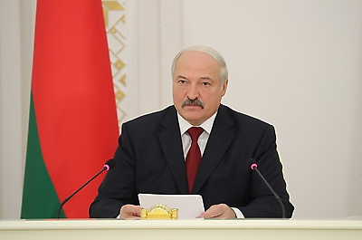 | Александр Лукашенко на докладе правительства, Национального банка, облисполкомов и Минского горисполкома о работе экономики за истекший период 2017 года, оценке итогов года и проектов прогноза, бюджета и денежно-кредитной политики на 2018 год
http://gate.belta.by/photoRG.nsf/ALL/220042,07/$File/220042-07.jpg?OpenElement

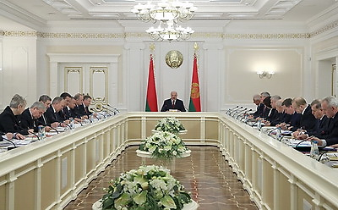 | Аляксандр Лукашэнка на дакладзе ўрада, Нацыянальнага банка, аблвыканкамаў і Мінскага гарвыканкама аб рабоце эканомікі за мінулы перыяд 2017 года, ацэнцы вынікаў года і праектаў прагнозу, бюджэту і грашова-крэдытнай палітыкі на 2018 год
http://gate.belta.by/photoRG.nsf/ALL/220042,08/$File/220042-08.jpg?OpenElement

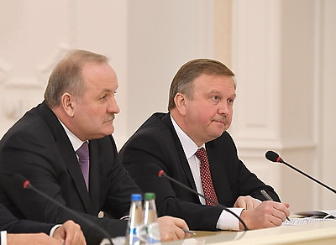 | Председатель правления Национального банка Павел Каллаур и премьер-министр Андрей Кобяков (слева направо)  Старшыня праўлення Нацыянальнага банка Павел Калаур і прэм'ер-міністр Андрэй Кабякоў (злева направа)
http://gate.belta.by/photoRG.nsf/ALL/220042,05/$File/220042-05.jpg?OpenElement

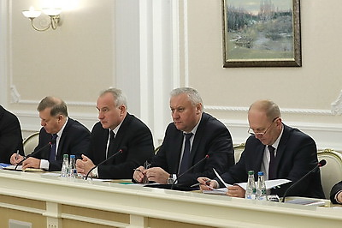 | Председатель Брестского облисполкома Анатолий Лис, председатель Витебского облисполкома Николай Шерстнев, председатель Гомельского облисполкома Владимир Дворник, председатель Гродненского облисполкома Владимир Кравцов (слева направо)  Старшыня Брэсцкага аблвыканкама Анатоль Ліс, старшыня Віцебскага аблвыканкама Мікалай Шарстнёў, старшыня Гомельскага аблвыканкама Уладзімір Дворнік, старшыня Гродзенскага аблвыканкама Уладзімір Краўцоў (злева направа)
http://gate.belta.by/photoRG.nsf/ALL/220042,09/$File/220042-09.jpg?OpenElement

Все полноразмерные фотографии можно скачать по ссылке:
http://gate.belta.by/photorg.nsf/$$ViewTemplate%20for%20lkDocs?ReadForm

Мнения
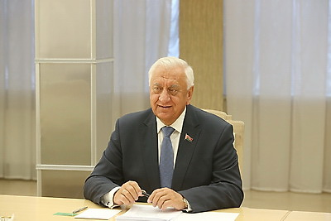

Михаил Мясникович, председатель Совета Республики Национального собрания:
"Активную роль в инвестиционной деятельности должны играть коммерческие банки. У них хорошая прибыль, есть ресурсы, поэтому банки должны не только выгодно и активно кредитовать инвестпроекты, но и выступать акционерами, прямыми инвесторами, участвовать в проектном финансировании".

"Важная тема - налоговая автономия регионов. Такого мнения придерживаются и депутаты Палаты представителей, и члены Совета Республики. У областей должны быть законодательные гарантии, что сверхплановые доходы местных бюджетов не обусловят соответствующее снижение плановых дотаций из республиканского бюджета. Тема не новая, но решения не приняты. Никаких угроз республиканским интересам такое предложение не несет, а стимулы регионам даст однозначные".

Міхаіл Мясніковіч, старшыня Савета Рэспублікі Нацыянальнага сходу:
"Актыўную ролю ў інвестыцыйнай дзейнасці павінны адыгрываць камерцыйныя банкі. У іх добры прыбытак, ёсць рэсурсы, таму банкі павінны не толькі выгадна і актыўна крэдытаваць інвестпраекты, але і выступаць акцыянерамі, прамымі інвестарамі, удзельнічаць у праектным фінансаванні".

"Важная тэма - падатковая аўтаномія рэгіёнаў. Такога меркавання прытрымліваюцца і дэпутаты Палаты прадстаўнікоў, і члены Савета Рэспублікі. У абласцей павінны быць заканадаўчыя гарантыі, што звышпланавыя даходы мясцовых бюджэтаў не абумовяць адпаведнае зніжэнне планавых датацый з рэспубліканскага бюджэту. Тэма не новая, але рашэнні не прыняты. Ніякіх пагроз рэспубліканскім інтарэсам такая прапанова не нясе, а стымулы рэгіёнам дасць адназначныя".

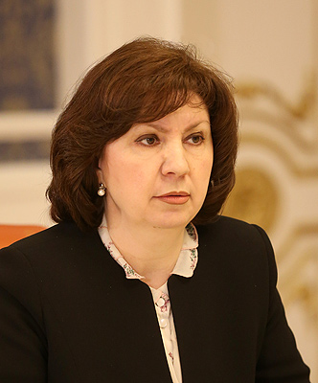

Наталья Кочанова, глава Администрации Президента:
"Ситуация (в строительстве – Прим. БЕЛТА) складывается критическим образом. Надо серьезно заниматься этой отраслью".

"Вопросы трудоустройства волнуют многих белорусов. Мы анализируем эту ситуацию, она действительно серьезная... Надо точечно рассматривать каждый регион".

Наталля Качанава, кіраўнік Адміністрацыі Прэзідэнта:
"Сітуацыя (у будаўніцтве. - Заўвага БЕЛТА) складваецца крытычным чынам. Трэба сур'ёзна займацца гэтай галіной".

"Пытанні працаўладкавання хвалююць многіх беларусаў. Мы аналізуем гэту сітуацыю, яна сапраўды сур'ёзная... Трэба кропкава разглядаць кожны рэгіён".

Инфографика

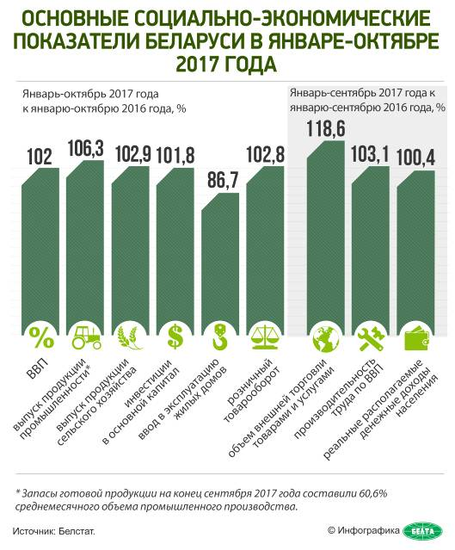

http://gate.belta.by/photoRG.nsf/ALL/220021,01/$File/220021-01.jpg?OpenElement

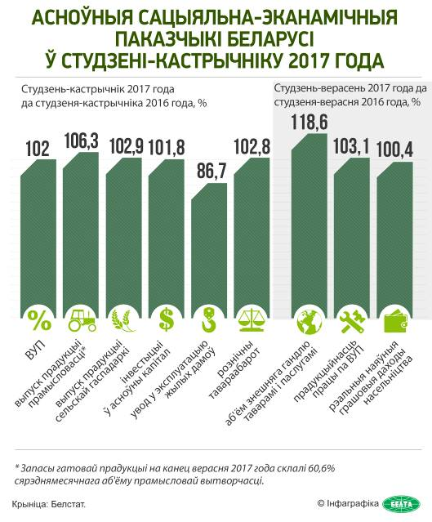

http://gate.belta.by/photoRG.nsf/ALL/220021,02/$File/220021-02.jpg?OpenElement

